مدیریت حوزه علمیه خواهران استان کهکیلویه وبویر احمد.

مدیریت حوزه علمیه خواهران استان کهگیلویه وبویر احمد درسال 1389تاسیس
وبا هدف نظارت ،حمایت وهدایت حوزه های علمیه خواهران بامدیریت حجت الاسلام والمسلمین محمدجوادجعفری مهر شروع به فعالیت درزمینه ساماندهی امور حوزه های علمیه خواهران نمود.

- رسالت حوزه های علمیه خواهران:
اعتلای دین واعلای کلمه توحید مبتنی براجتهاد ازقرآن ، سنت نبوی صلی الله علیه واله ومکتب اهل بیت علیه السلام
- ماموریت های حوزه علمیه خواهران استان کهگیلویه وبویر احمد:
1-تبین وتعمیق آموزه های اسلام ومکتب تشیع درعرصه های مختلف علوم ومعارف اسلامی بویژه فقه ،با تاکید برفقه زن وخانواده در استان
2 -صیانت هوشمندانه از اسلام ناب ومکتب تشیع
3 -تربیت نیروی انسانی برای رفع نیازهای دینی وتبلیغی دراستان
4-احیاء هویت والا وتبین وتثبیت الگوی زن مسلمان برای حضور در عرصه های فردی ،خانوادگی ،اجتماعی وتربیتی،علمی ومهارتی (ارتقاء سطح معلومات دینی ،اجتماعی بانوان استان ازظرفیت ها ووظایف ورسالتهای خود)
5 -تبلیغ ،ترویج ،تثبیت وتعمیق ارزشهاومعارف اسلامی دراستان خاصه بامحوریت حوزه زن وخانواده
- اهداف کلان حوزه علمیه خواهران استان کهگیلویه وبویراحمد:
1-تامین وتربیت جامع ومتوازن خواهران وارسته وتوانمند درعرصه های آموزشی،پژوهشی،تبلیغی ،تهذیبی و...درسراسر استان
2- تامین وتولید علم ،اندیشه وفرهنگ متقن ومناسب بانیازجامعه ومبتنی برآموزه های قرآن ومکتب اهل بیت علیه السلام
3- تبلیغ کارآمد ،فراگیر ،هدایتگر وپاسخ گوبه نیاز های دینی جامعه ونظام .
4- حضور فعال ،موثر وبرجسته درعرصه های فرهنگی واجتماعی
5-نقش آفرینی فعال وموثر درمدیریت تحولات فرهنگی ،اجتماعی وانسانی مبتنی برآموزه های وحیانی ،درجهت تبلیغ اسلام ناب
6-معرفی هویت ومنزلت والای زن مسلمان والگوی خانواده دینی براساس آموزه های قرآن ومکتب اهل بیت علیه السلام .
7-انقلابی گری وتقویت روحیه انقلابی و ولایت ورهبری .

ساختارهای اداری مدیریت حوزه علمیه خواهران استان کهگیلویه وبویر احمد :

- تعداد مدارس علمیه استان کهگیلویه وبویر احمد:

- این استان دارای پنج مدرسه علمیه درشهرهای(یاسوج –سی سخت-گچساران-دهدشت ولیکک)می باشد.

- مقاطع تحصیلی مدرسه فاطمیه سلام الله علیها یاسوج:
- مدرسه فاطمیه سلام الله علیها دارای دومقطع سطح 2و3می باشد که
درسطح 2(معادل لیسانس)طلاب خواهربه دوصورت تمام وقت (شیفت صبح –باشرط سنی -معدل وپذیرش درآزمون ورودی)
وپاروقت (بدون شرط سنی )طلاب درحال تحصیل می باشند وسطح 3(معادل کارشناسی ارشد)
دردورشته فقه واصول وتفسیرطلاب درحال تحصیل می باشند.

مقاطع تحصیلی مدرسه حضرت زینب سلام الله علیها دهدشت:

دیگر مدارس استان:

اهم برنامه های اداره ساماندهی ونظارت استان :

اهم فعالیت های معاونت فرهنگی استان کهگیلویه و بویراحمد
آمارمبلغین:

آمار مبلغین:

آمار تربیت مربی مدارس

آمار اساتید شرکت کننده در جشنواره ها
اهم فعالیت های معاونت آموزش استان کهگیلویه و بویراحمد

در سه مرحله از فراخوان جشنواره علمی اساتید در سطح کشور, اساتید این استان حضور فعال داشته اند وحائز رتبه های علمی در سطح کشور شدند .که گزارش آن به شرح ذیل می باشد؛
رتبه کشوری | راه یافته به مرحله کشوری | شرکت کننده در مرحله استانی | سال | گرایش
2نفر در رشته ادبیات عرب رتبه 2 کشوری | 5 نفر | 9 نفر | 94 | گرایش ادبیات عرب
- | 5نفر | 13 نفر | 95 | گرایش فقه و اصول
- | 5 نفر | 8 نفر | 96 | گرایش تفسیرو علوم قرآنی

معدل دروس عمومی سطح 2

در 8 مرحله المپیادعلمی که در سراسر کشور برگزار شد، طلاب این استان حائز رتبه های ذیل شدند :

گزارش آمار طلاب مدارس (حوزه علمیه خواهران ) استان در دومقطع تحصیلی سطح 2(کارشناسی) وسطح 3 (کارشناسی ارشد) در 10 سال اخیر :

برگزاری ضمن خدمت اساتید در قالب دوره های مختلف اعم از مهارتی , علمی و اخلاقی مثل ( ادبیات عرب , روش تدریس, اعتقادی .....) از طرف مدیریت استان از سال 89 تا کنون به صورت مختصر به شرح ذیل می باشد:

اهم فعالیت های معاونت پژوهش استان کهگیلویه و بویراحمد

آمارکتابخانه های مدارس علمیه استان:

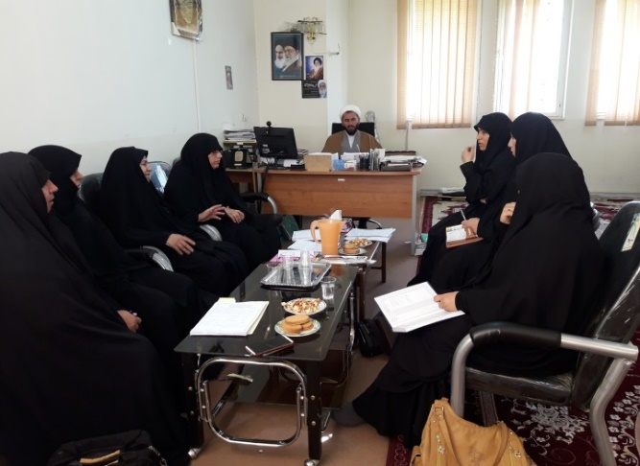
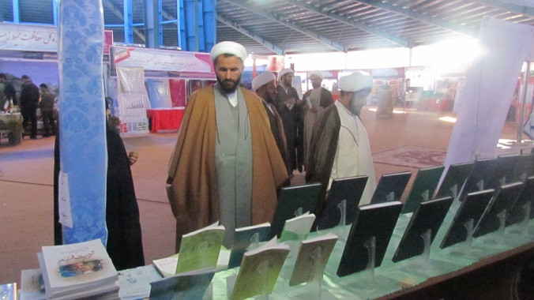
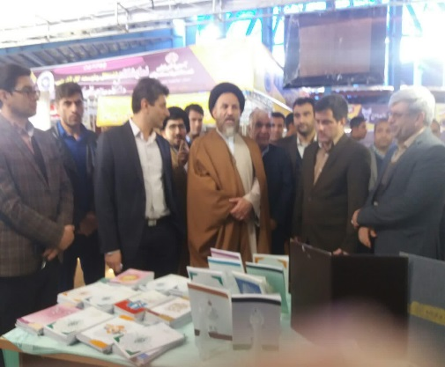

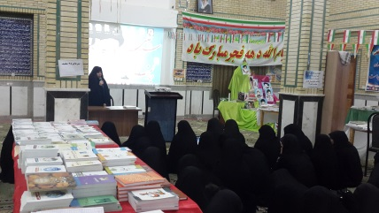
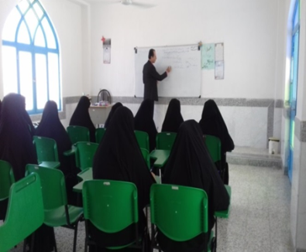

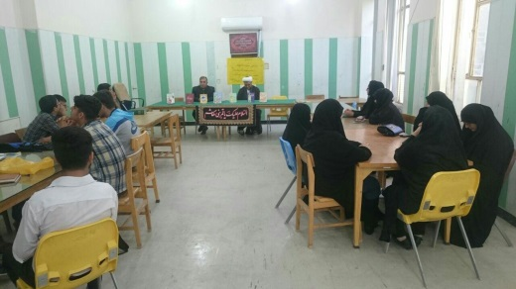

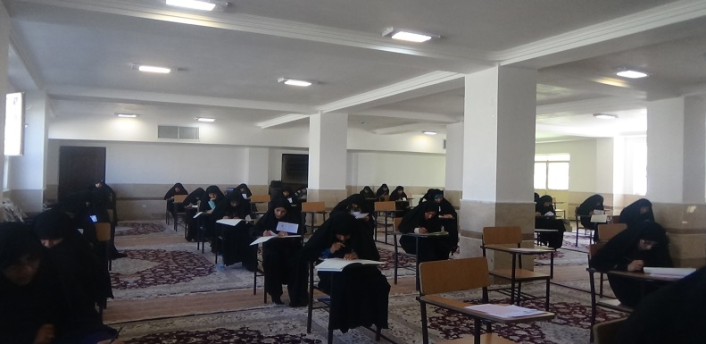
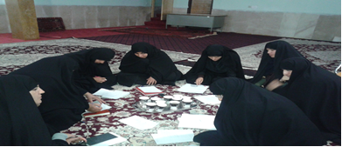
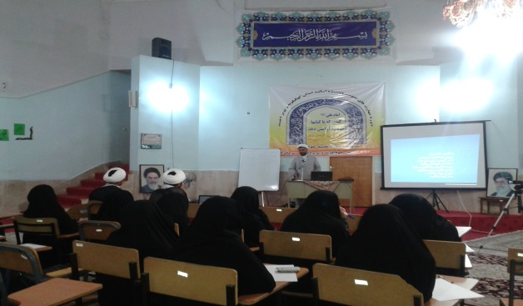

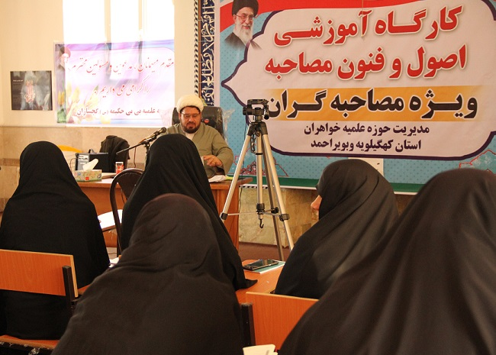
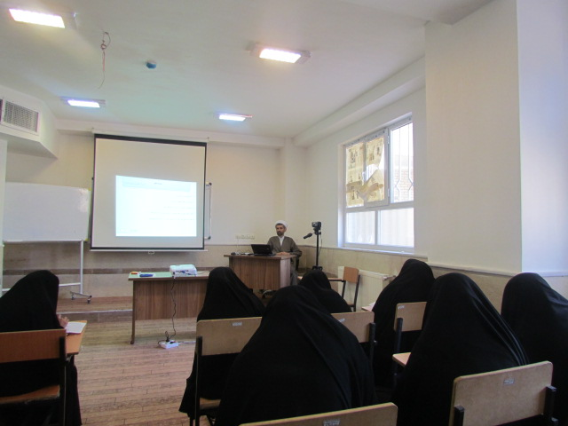

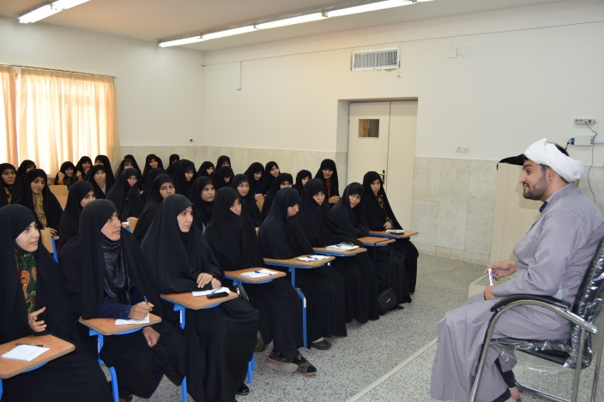
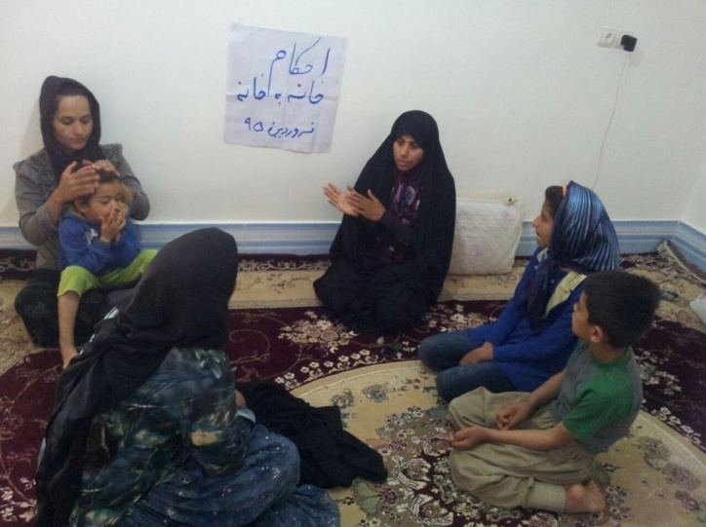

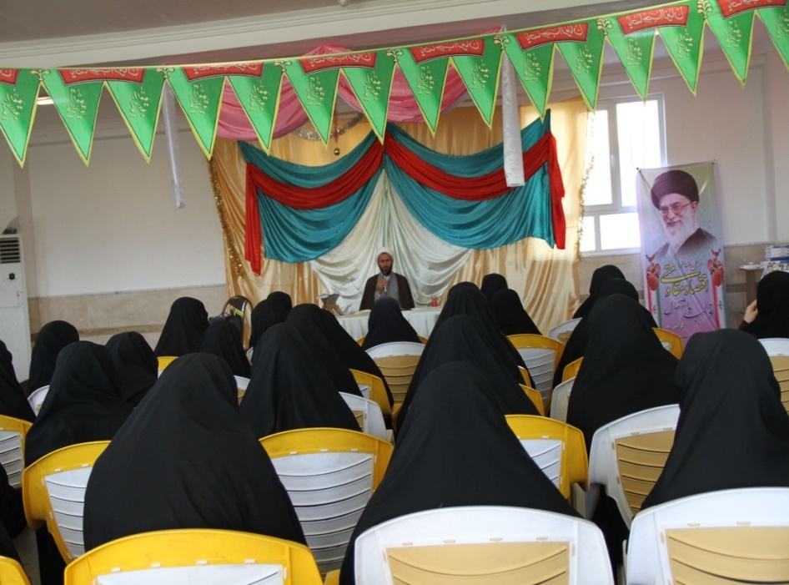

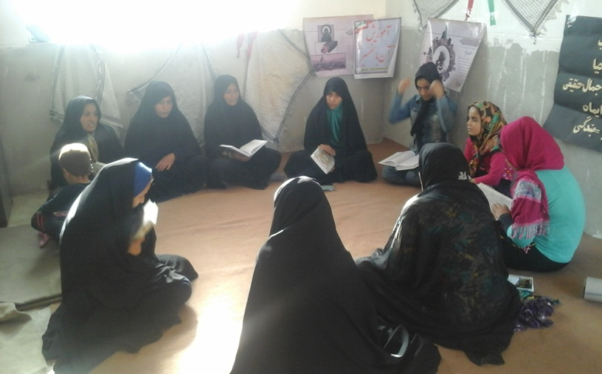

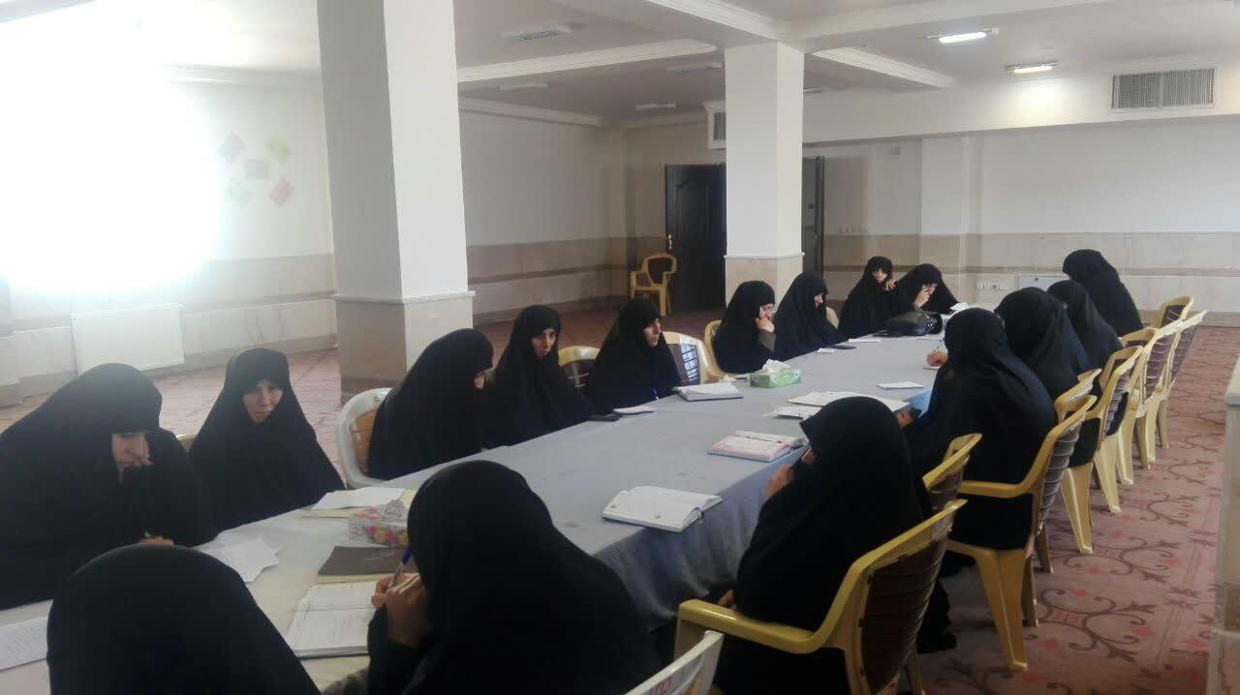

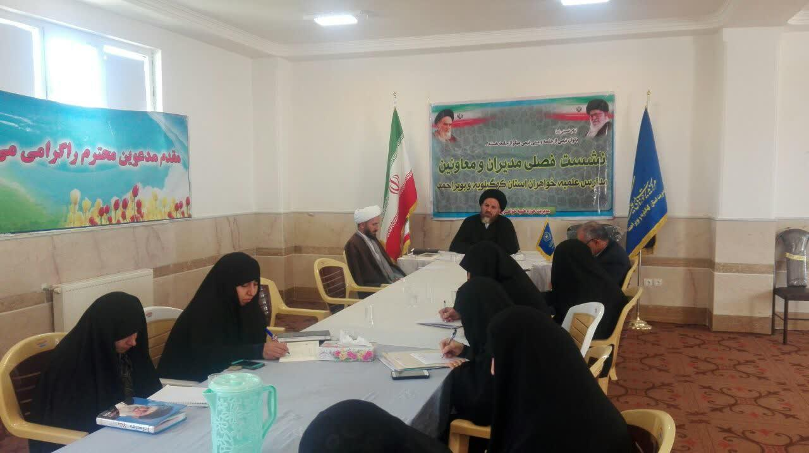
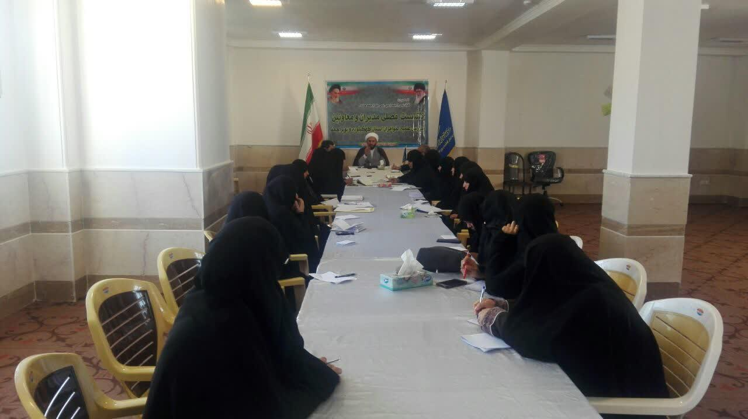

ادامه فعالیت های پژوهشی:
اهم فعالیت های معاونت پژوهش استان کهگیلویه و بویراحمد
- پنج کتابخانه با حدود 26000 جلد کتاب که اغلب متصل به سامانه کتابخانه کشوری حوزه های خواهران هستند.
- تشکیل و احیاء 7هسته پژوهشی نظارت بر وضعیت آنها در سامانه سما و تنظیم برنامه فعالیت متعدد عملی برای آنها.
- نظارت بر فعالیتهای 5 کانون از طریق مدرسه و سامانه سما، راهنمایی در طی سیرها و تامین منابع و...
- مدیریت سامانه های سما، فراخوانها و...

- فرا خوانها: 1-پیگیری مستمر و برگزاری جلسات متعدد برای اجرای کمی و کیفی تر هریک از فراخوانها، تدوین برنامه های حمایتی، تصویب موضوعات و مدیریت ارزیابی ها ، پیگیری و مدیریت برنامه های دبیرخانه استانی علامه و ...2-تلاش برای رشد مدارس در فراخوانها :رشدحدود چهار برابری حضور در فراخوان دهم علامه حلی ره ، رشد حدود چهار برابری حضور در فراخوان رشد شش- رشد چهار برابری در فراخوان پانزدهم بانوی کرامت،
تعداد 6 فصل نامه و گاهنامه در مدارس چاپ شده است. حدود 200مورد نشریه دیواری که به صورت کلاسی نوشته شده است .
تشکیل بانک اطلاعات پژوهشگران ، برنامه ریزی مهارت افزایی ، حمایت و تقدیر از آنها و ...

نخبگان کشوری: شریفه محمدی ، سهیلا محمدی، حلیمه حق بیان و پریسا موسوی

- تشکیل بانک جامع تحقیقات پایانی استان ، بررسی وضعیت آنها از ابتدای تاسیس مدارس تا کنون ، نظارت بر اجرای آئین نامه های تحقیقات پایانی تشکیل بانک جامع اساتید راهنما و داور تحقیقات پایانی استان، پیگیری بودجه ،تمدید سنوات ، مدیریت امور پایانامه های طلاب غیره حضوری و ...

- پیگیری فعالیتهای شورای پژوهشی مدارس ، توجیهی آئین نامه ای معاونان پژوهش ، پیگیری مصوبات ،ارزیابی ، حضور در برخی جلسات و ...
- نظارت بر برنامه های ساعات پژوهشی مدار
- برگزاری بالای 100 کارگاه ها ودوره مهارت افزایی و نشست پژوهشی
- برگزاری نمایشگاه پژوهش با دو غرفه در سالن نمایشگاه یاسوج و حضور در آن و مدیریت آن در هفته پژوهش
- طراحی ،تدوین ، تنظیم و معرفی برنامه متعدد برای هفته کتاب به مدارس ، مدیریت و هماهنگی برگزاری نمایشگاه کتاب ازطرف نشر هاجر در مدارس
- چاپ تعداد 6 کتاب و 4 مقاله
- شرکت در دوره های متعدد آنلاین- کلاسهای منقطع و کلاسهای متصل و مستمر -.
- توجیه و توصیه مستمر مدارس برای برگزاری کرسی آزاد اندیشی با موضوعات کاربردی، تدوین موضوعات اولویت دار ، دریافت و ارئه موضوعات به شورا و...
- مدیریت و اجرای برنامه های بازدید مسولین کشوری اعم از داوطلب و دعوت شده ، باز دید جامع از مدارس دو نوبت در سال
- محاسبات مالی، اعم از تنظیم ، توزیع و پیگیری معوقات
- پیگیری برای دریافت ، تنظیم و ارسال گزارشات پژوهشی برای پایگاه پویش ، نمای حوزه و درج در پایگاه پژوهش استان
- تنظیم و ارسال هفتگی پیوست « شمیم پژوهشی » با انگیزه افزایش علاقه مندی پژوهشی در مدارس

برگزاری جلسات شورای علمی پژوهشی مطابق آئین نامه ( رتبه سال 94 در سطح کشور 18 و در سال 95 واجد رتبه 7 کشوری ).شناسایی و معرفی اعضا و صدور حکم ،توجیه آیین نامه ای و هماهنگی با اعضاء جهت حضور در جلسات، ارسال گزارشات متفرق ،سالانه و تقویمی ،پیگیری مصوبات در مدارس و...

,

گزارش عملکرد معاونت اداری مالی :

- امورمالی
- دریافتها وپرداختها:
- تهیه وتنظیم برنامه وبودجه سالانه مدیریت ومدارس استان
- تهیه وتنظیم اسناد مالی وثبت وطبقه بندی آنها درسامانه مالی مربوطه
- تهیه گزارشات عملکردی اعتبارات هزینه ای وتملک سرمایه ای بصورت ، 6 ماهه ، 9 ماهه و 12 ماهه و
- تهیه صورتهای مالی 12 ماهه مدیریت و مدارس
- اخذاعتبارات هزینه ای تخصیص یافته ازمرکزقم وتوزیع بین مدارس
- پیگیری مبادله موافقتنامه های اعتبارات تملک دارائیهای سرمایه ای و اخذ تخصیص های مربوطه مدیریت و مدارس
- کمک به صرفه جویی ازاعتبارات اجتناب ناپذیر وهزینه های مصرفی درطول سال
- پروژه های عمرانی :

پیگیری مصوبات حوزه عمران قم در استان شامل تهیه زمین-معرفی پیمانکار-تنظیم قرار داد –شروع عملیات اجرایی-ارسال صورت وضعیتها وپیگیری دریافت اعتبارات این پروژه ها از مرکز

- تجهیزات

- انجام امورمربوط به خرید تجهیزات کلی جهت مدارس،ارسال و نظارت بر توزیع آنها
- خرید سیستمها و نصب سامانه ها
- خدمات رفاهی کارکنان:
- رایزنی با بانکها خصوصاً درخصوص پرداخت تسهیلات به اساتید وطلاب مدارس از محل صندوق مرکز خدمات
- معرفی طلاب واساتید به مرکزخدمات حوزه های علمیه استان جهت دریافت تسهیلات صندوق قرض الحسنه
- پشتیبانی جهت برگزاری سفرها و اردوهای زیارتی -سیاحتی استانی و کشوری اعم از مشهد مقدس
- کمک به تهیه مقدمات وتدارکات لازم به منظوربرپایی نمایشگاهها

- بخش اداری :
- تهیه مقدمات وتدارکات مربوط به جلسات مدیران ومعاونین استانی دریاسوج
- انجام دهها مورد مکاتبه با مسئولین کشوری واستانی و شهرستانی درخصوص معضلات ومشکلات مدارس ووضعیت معیشتی واداری آنها.
- رایزنی ومکاتبه با ائمه محترم جمعه شهرستانها ومناطق درخصوص رفع موانع ومشکلات مدارس
- رایزنی ومکاتبه با دفاترنمایندگان محترم مجلس شورای اسلامی استان جهت بیان ورفع مشکلات اداری واعتباری مدیریت ومدارس استان.
- منابع پایدار:
- مقدمات لازم جهت احداث سه نیروگاه خورشیدی در مدارس انجام شد و هم اکنون در مرحله انعقاد قرار داد می باشد.

